**ПРОЕКТ СИСТЕМЫ**

**1 Описание САПР**

**1.1 Описание программы**

NX (ранее «Unigraphics») — флагманская CAD/CAM/CAE-система производства компании Siemens PLM Software [1].

Программа использует ядро геометрического моделирования Parasolid. [1]. Ядро Parasolid предназначено для математического представления трёхмерной формы изделия и управления этой моделью. Полученные с его помощью геометрические данные используются системами автоматизированного проектирования (CAD), технологической подготовки производства (CAM) и инженерного анализа (САЕ) при разработке конструктивных элементов, деталей и сборок [2].

Ключевые особенности NX [3]:

* поддержка разных операционных систем, включая UNIX, Linux, Mac OS X и Windows;
* одновременная работа большого числа пользователей в рамках одного проекта;
* полнофункциональное решение для моделирования;
* продвинутые инструменты промышленного дизайна (свободные формы, параметрические поверхности, динамический рендеринг);
* инструменты моделирования поведения мехатронных систем;
* глубокая интеграция с PLM-системой Teamcenter.

**1.2 Описание API**

NX Siemens — одна из самых популярных CAD/CAM/CAE ­систем. NX является мощным инструментом для проектирования трехмерных моделей и сборок, инженерного анализа механических систем, написания управляющих программ для станков с ЧПУ.

Каждое предприятие сталкивается со специфическими задачами при проектировании изделий, поэтому почти во всех САПР присутствует механизм, с помощью которого пользователь может разрабатывать собственные встраиваемые в систему прикладные программные модули, решающие специализированные отраслевые задачи. К таким механизмам в NX относятся программирование с применением Open API NX.

NX Open API — это набор инструментов и технологий, посредством которых внешнее приложение может получить доступ к возможностям NX. NX Open API позволяет программным способом на основании рассчитанных параметров проектировать детали и сборки, а также выпускать документацию. Практически все возможности NX доступны с помощью NX Open API, однако имеется целый класс объектов, создание которых возможно только программным способом [4].

Одним из способов автоматизации работы в Siemens NX является написание программ или журнала при помощи библиотеки NX Open. Часто бывает так: сначала записывается файл журнала, а затем из него убирается все лишнее и оставшийся код копируется в приложение. Можно просто запустить журнал, записанный ранее и ничего не компилировать.

Записать журнал: Меню — Инструменты — Журнал — Запись.

При записи журнала, на кнопках и меню NX отображаются зеленые и желтые маркеры. Не все действия могут быть записаны в журнал. То, что записывается полностью, отмечено зелеными маркерами.

Установить язык записи журнала (перед созданием): Меню — Настройки — Интерфейс пользователя — Инструменты — Журнал.

Журнал может быть записан на одном из следующих языках программирования: C#, Java, Python и Visual Basic.

Запустить журнал: Alt+F8, либо Меню — Инструменты — Журнал — Воспроизведение.

Файл журнала — это обычный текстовый файл, лучше его открывать редактором с подсветкой синтаксиса (например, Notepad++) [5].

В таблице 1.1 представлены основные классы библиотеки NXOpen [6], необходимые при разработке плагина для 3D моделирования автомобильного диска.

Таблица 1.1 — Классы NXOpen

|  |  |
| --- | --- |
| **Класс** | **Значение** |
| Session | Сессия NX. Ссылки на все объекты в составе API берутся напрямую или посредством методов или свойств этого класса [5]. |
| Part | Part является классом детали NX и содержит в себе все ее элементы. |
| Point3d | Точка в пространстве. Хранит в себе значения 3х координат: X, Y, Z. |
| Arc | Дуга. |
| Feature | Функция. |

В таблице 1.2 представлены основные свойства классов библиотеки NXOpen [6], необходимые при разработке плагина для 3D моделирования автомобильного диска.

Таблица 1.2 — Свойства классов NXOpen

|  |  |  |
| --- | --- | --- |
| **Свойство** | **Тип возвращаемого объекта** | **Значение** |
| session.Parts.Work | Part | Получение рабочей части. |
| session.ActiveSketch | Sketch | Позволяет получить доступ к активному эскизу. |
| workPart.Curves | CurvesCollection | Позволяет получить доступ к коллекции кривых детали. |

В таблице 1.3 представлены основные методы классов библиотеки NXOpen [6], необходимые при разработке плагина для 3D моделирования автомобильного диска.

Таблица 1.3 — Методы классов NXOpen

|  |  |  |  |
| --- | --- | --- | --- |
| **Свойство (метод) NXOpen** | **Входные параметры** | **Возвращаемое значение** | **Применение** |
| Session.GetSession() | — | Объект класса Session | Возвращает текущий сеанс NX. |
| workPart.Sketches.  CreateSketchInPlaceBuilder  (nullNXOpen_Sketch) | Объект класса Sketch. Как правило null. | Объект класса SketchInPlaceBuilder | Позволяет создать эскиз на плоскости. |
| workPart.Curves. CreateArc(Point3d startPoint, Point3d pointOn, Point3d endPoint, bool alternateSolution, bool ByRef flipped) | Объекты класса Point3d соответствующие трем точкам, через которые проходит дуга, два значения типа bool | Объект класса Arc | Создает дугу по трем точкам |

Продолжение таблицы 1.3

|  |  |  |  |
| --- | --- | --- | --- |
| **Свойство (метод) NXOpen** | **Входные параметры** | **Возвращаемое значение** | **Применение** |
| workPart.Curves. CreateArc(Point3d center, NXMatrix, double radius, double startAngle, double endAngle) | center – координаты центра окружности дуги, radius – радиус дуги, startAngle – угол начальной точки в радианах, endAngle – угол конечной точки дуги в радианах. | Объект класса Arc | Создает дугу по координатам центра окружности, радиусу и начальному и конечному углу. |
| workPart.Sketches.  CreateLinearDimensionBuilder  (Annotations.  Dimension nullNXOpen_Annotations_  Dimension) | Объект класса Annotations.  Dimension | Объект класса SketchLinear  Dimension  Builder | Позволяет задавать линейный размер |
| Commit() | — | Объект класса NXObject | Позволяет зафиксировать изменения |
| Destroy() | — | void | Уничтожает объект. |
| session.ActiveSketch.  LocalUpdate() | — | void | Обновляет эскиз. |
| session.ActiveSketch.  FindObject(string JurnalIdentifire) | JurnalIdentifire – имя объекта | Объект класса NXObject | Осуществляет поиск элемента эскиза. |
| Guide.InfoWriteLine(string Info) | Info - сообщение | void | Выводит сообщение в САПР. |
| workPart.Features.  CreateRevolveBuilder  (Features.Feature nullNXOpen_Features_  Feature) | Объект класса Feature. Чаще всего null. | Объект класса RevolveBuilder | Выполняет вращение. |
| workPart.Features.  CreateHolePackageBuilder  (Features.HolePackage nullNXOpen_Features_HolePackage) | Объект класса Features  .HolePackage. Чаще всего null. | Объект класса Features.  HolePackageBuilder | Осуществляет построение отверстия. |
| workPart.Features.  CreatePatternFeatureBuilder  (Feature nullNXOpen_Features_  Feature) | Объект класса Feature | Объект класса Features.  PatternFeatureBuilder | Создает массив элементов. |

**1.3 Обзор аналогов**

**Шинно-дисковый калькулятор от “YOKOHAMA” [7]**

Описание:

Визуальный шинно-дисковый калькулятор — инструмент расчета теоретических размеров автомобильных шин и литых дисков с возможностью их визуализации. Кроме того, все результаты расчетов приводятся в табличной части калькулятора.

Изменяя параметры диска и резины, можно увидеть, как изменяются габариты колеса.

На рисунке 1.1 представлен интерфейс калькулятора от “YOKOHAMA”.

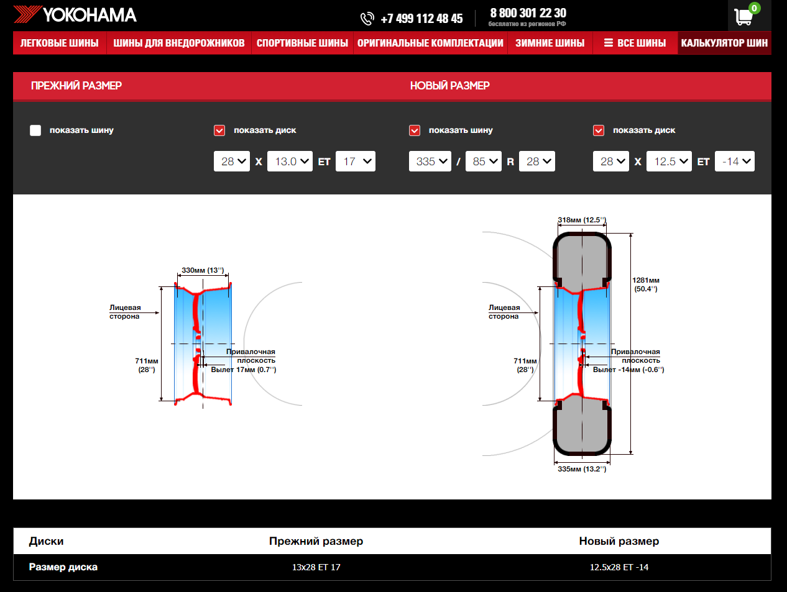

Рисунок 1.1 — Интерфейс шинно-дискового калькулятора от “YOKOHAMA”

Как видно из рисунка 1.1 данный калькулятор позволяет изменять диаметр диска, посадочную ширину и вылет.

Также, допустимо изменение параметров шины. На рисунке 1.2 представлены изменяемые параметры шины.

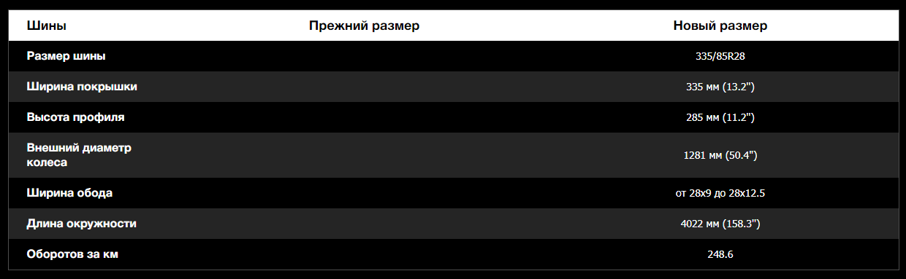

Рисунок 1.2 — Изменяемые параметры шины

**Шинный калькулятор от “Колесо даром” [8]**

Помимо расчета теоретических размеров дисков и визуализации калькулятор от “Колесо даром” также рассчитывает изменение показаний спидометра и изменение клиренса автомобиля.

На рисунке 1.3 представлен интерфейс калькулятора.

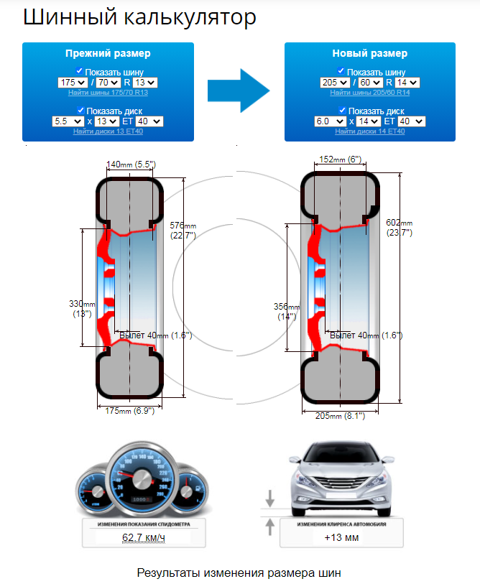

Рисунок 1.3 — Шинно-дисковый калькулятор от “Колесо даром”

Результаты изменения размеров колеса представлены на рисунке 1.4.

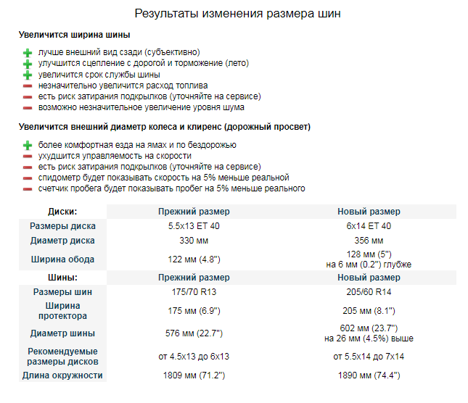

Рисунок 1.4 — Результаты изменения размеров колеса

Также, калькулятор позволяет рассчитать минимальные и максимальные показатели ширины диска и произвести пересчет американских размеров шин в европейские типоразмеры. На рисунке 1.5 представлены данные возможности калькулятора.

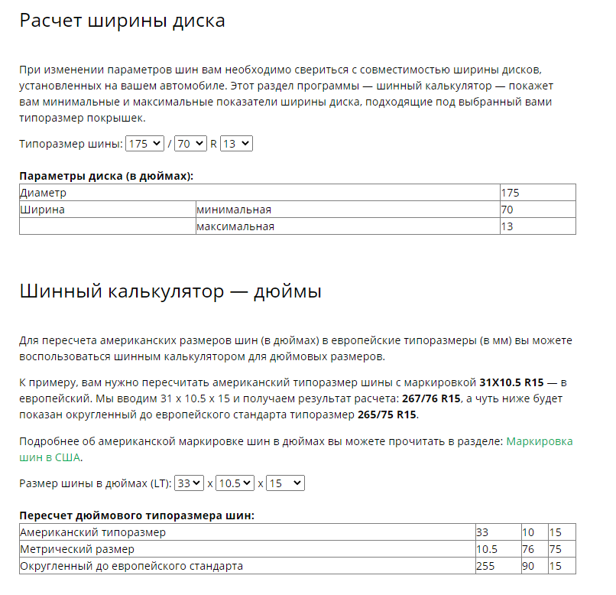

Рисунок 1.5 — Расчёт минимальной и максимальной ширины диска, перевод американских размеров шин в европейские типоразмеры

**Визуальный шинный и дисковый калькулятор от “RazmerKoles.ru”**

**(Как изменение размера шин**

**влияет на ходовые качества вашего автомобиля) [9]**

Калькулятор от “RazmerKoles.ru” — это инструмент для сравнения шин, используемый для легковых автомобилей, внедорожников и минивэнов.

Основные возможности:

— сравнение двух размеров колес, шин и дисков в метрической или имперской (США) системе;

— предоставление списка возможных вариантов замены;

— возможность изменения параметров подвески (зазор до крыла, клиренс колесной арки, подвески);

— оценка влияния изменения любого параметра шины, диска на управляемость автомобиля;

— возможность увеличения или уменьшения размера колес. Плюс / минуc сайзинг (sizing);

— возможность использовать только те размеры шин, которые есть в продаже. Несуществующие размеры шин не будут предлагаться для выбора;

— варианты обозначения шин: ISO Metric, LT High Flotation.

Важно: отображаемые размеры рассчитаны с использованием ISO стандартов:

— ISO 4000-1, ISO 4000-2 Passenger car tyres and rims / Tyres / Rims

— ISO 8855 Road vehicles / Vehicle dynamics and road-holding ability

На рисунке 1.6 представлен интерфейс шинно-дискового калькулятора от “RazmerKoles.ru”.

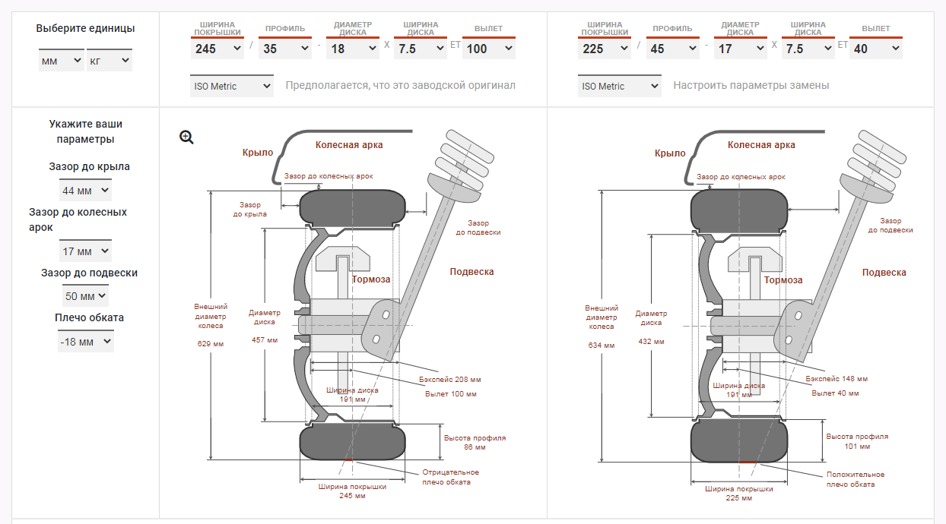

Рисунок 1.6 — Интерфейс шинно-дискового калькулятора от “RazmerKoles.ru”

На рисунке 1.7 представлены результаты изменения размеров шины и диска.

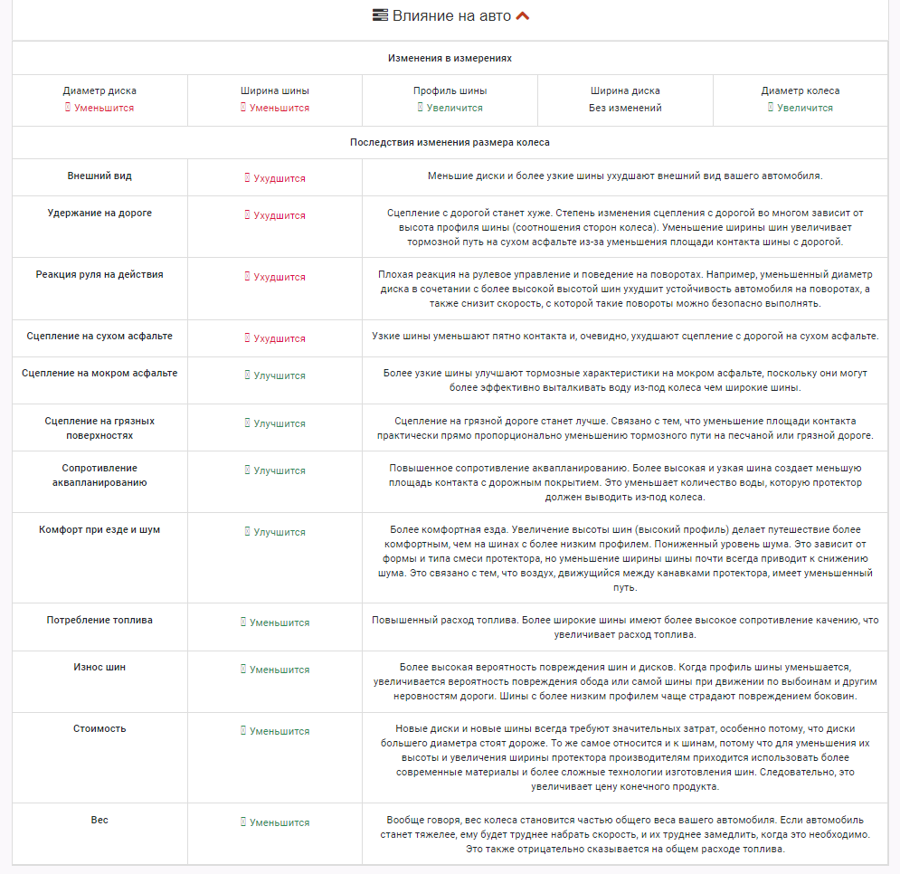

Рисунок 1.7 — Результаты изменения размеров шины и диска

**Калькулятор дисков от “MAGIC WHEELS” [10]**

Описание:

Калькулятор дисков от “MAGIC WHEELS” позволяет определить, как сместится колесо в арке автомобиля при изменении ширины и высоты диска.

На рисунке 1.8 представлен интерфейс калькулятора от “MAGIC WHEELS”.

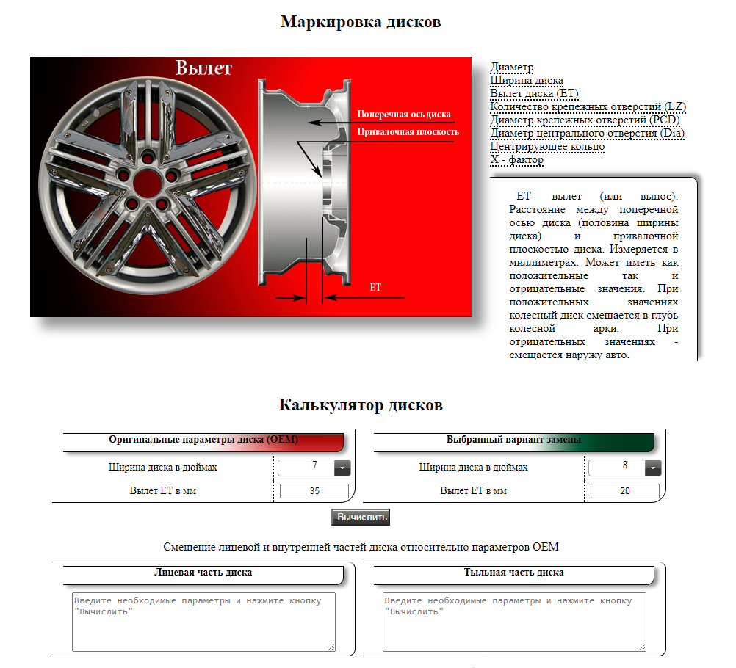

Рисунок 1.8 — Интерфейс калькулятора от “MAGIC WHEELS”

**Визуальный шинный калькулятор от “Эксклюзив” [11]**

Особенность данного калькулятора является возможность построения 3D модели диска в разных проекциях.

На рисунке 1.9 представлен интерфейс калькулятора от “Эксклюзив”.

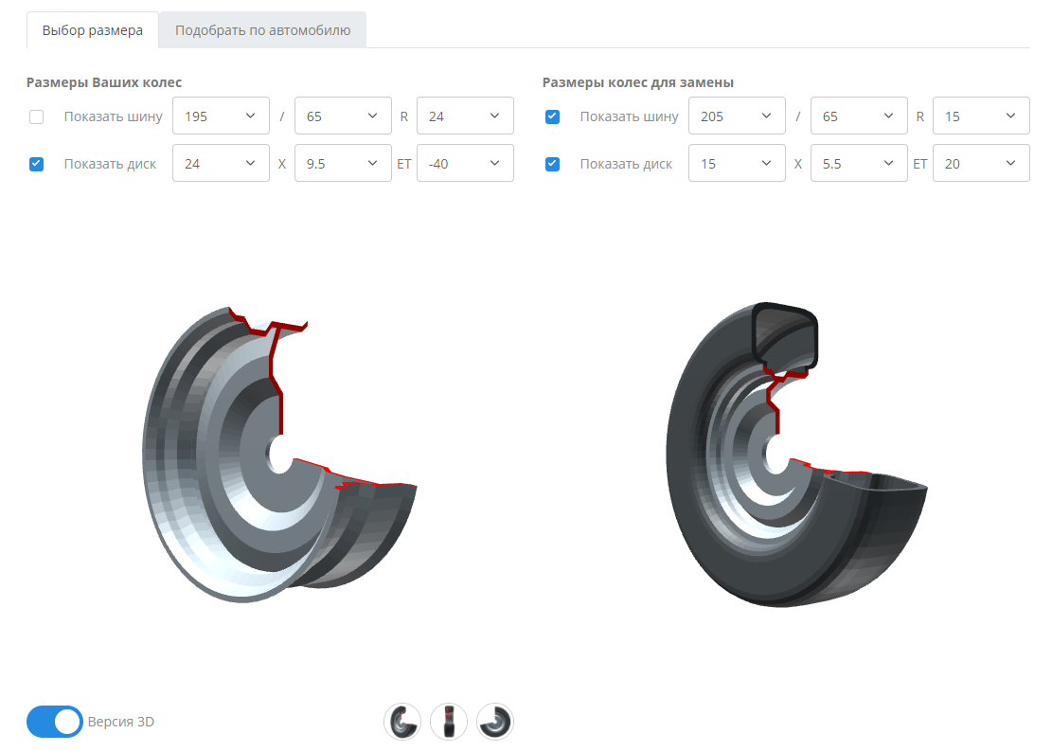

Рисунок 1.9 — Интерфейс калькулятора от “Эксклюзив”

**2 Описание предмета проектирования**

Результатом работы плагина должно быть построение 3D модели автомобильного диска. Пример модели автомобильного диска представлен на рисунке 2.1.

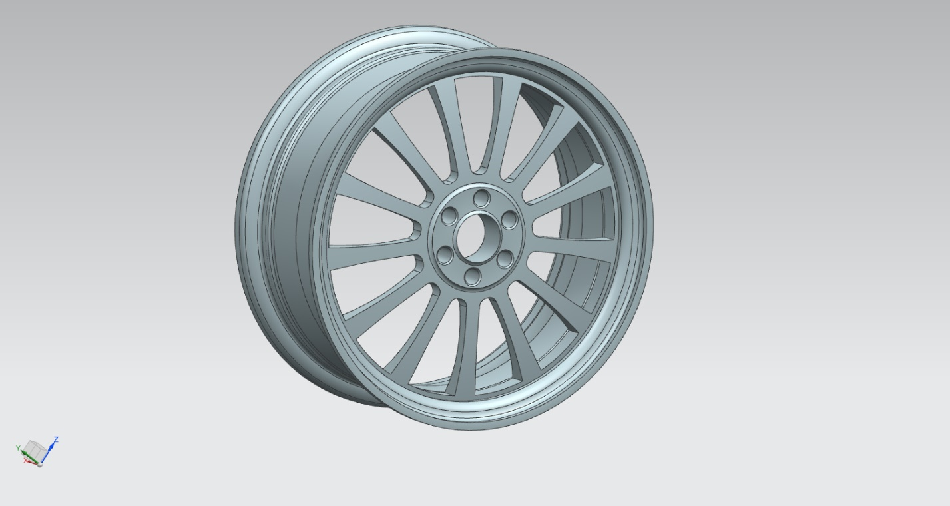

Рисунок 2.1 — Пример 3D модели автомобильного диска

Моделируемый объект имеет 7 основных параметров.

**Диаметр диска**

Обозначение на чертеже: D.

Диапазон значение: .

**Посадочная ширина диска**

Обозначение на чертеже: .

Диапазон значений: .

Условия:

Отношение высоты эскиза H к посадочной ширине диска не должно превышать 1.524.

Значение посадочной ширины не может превосходить высоту эскиза H.

Математическая запись условий: .

**Диаметр центрального отверстия**

Обозначение на чертеже: .

Диапазон значение: .

Условие: радиус центрального отверстия не может принимать значения меньше 10% и больше 18% радиуса диска.

Математическая запись условия: .

**Вылет**

Обозначение на чертеже: ET

Условия:

Привалочная поверхность диска не может пересекать середину ширины диска более чем на 15% половины ширины диска.

Привалочная часть не может пересекать внешнюю плоскость диска (на чертеже отмечена красной прямой).

Математическая запись условий: .

**Диаметр сверловки**

Обозначение на чертеже: B.

Условие: диаметр сверловки не должен превосходить 83.3% высоты А и принимать значения меньше 67% высоты A.

Математическая запись условия: .

**Cверловка**

**(количество отверстий для крепления диска в ступице)**

Диапазон: от 4 до 14.

Условие: окружности не должны пересекаться (расстояние между центрами соседних окружностей меньше суммы их радиусов, но больше разности их радиусов).

Математическая запись условия: .

**Количество спиц**

Диапазон значений: от 4 до 13.

На рисунке 2.2 представлен чертеж автомобильного диска с обозначением изменяемых параметров.

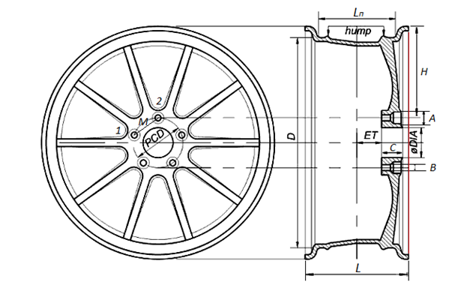

Рисунок 2.2 — Чертеж автомобильного диска с обозначением изменяемых параметров

**3 Архитектура плагина**

Архитектура плагина разработана по шаблону проектирования MVVM. Плагин включает в себя 3 проекта: AlloyWheelsBuilder – проект пользовательского интерфейса, AlloyWheelsBuilderModel – проект классов бизнес-логики и AlloyWheelsBuilderViewModel – проект view-моделей.

Запуск плагина осуществляется в классе StartAlloyWheelsBuilder, который открывает окно пользовательского интереса.

AlloyWheelsBuilderWindowViewModel отвечает за связь интерфейса с бизнес-логикой плагина. Он хранит в себе объект класса AlloyWheelsData со всеми параметрами модели. После того, как пользователь введет значения изменяемых параметров, view-модель проверит их значения на корректность и в случае отсутствия ошибок передаст введенные значения в хранилище – AlloyWheelsData. За проверку значений отвечает статический класс ValueValidator.

Также, AlloyWheelsBuilderWindowViewModel содержит команду BuildCommand, которая запускает построение модели. За построение модели отвечает статический класс AlloyWheelsBuilder. В нем находятся методы, выполняющие отдельные этапы построения: построение эскиза модели, изменение размеров модели, создание отверстий и т. д.

На рисунке 3.1 представлена диаграмма классов плагина AlloyWheelsBuilder.

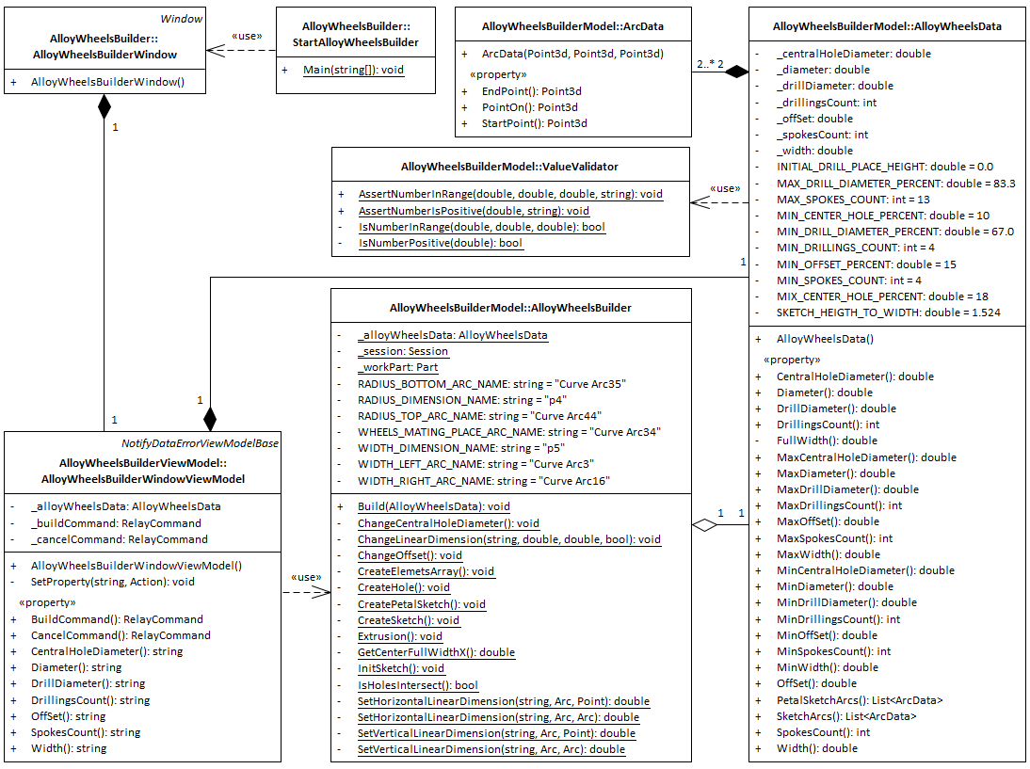

Рисунок 3.1 — Диаграмма классов плагина AlloyWheelsBuilder

**4 Макет пользовательского интерфейса**

Для того, чтобы запустить плагин необходимо открыть САПР “Siemens NX 12.0.1”, создать модель, перейти в раздел Файл > Выполнить > NX Open… (Выполнить как программу NX Open) или нажать сочетание клавиш “Ctrl + U”. После этого откроется проводник, в котором пользователь может выбрать файл плагина с расширением .dll.

На рисунке 4.1 представлен макет пользовательского интерфейса плагина для 3D моделирования автомобильного диска.

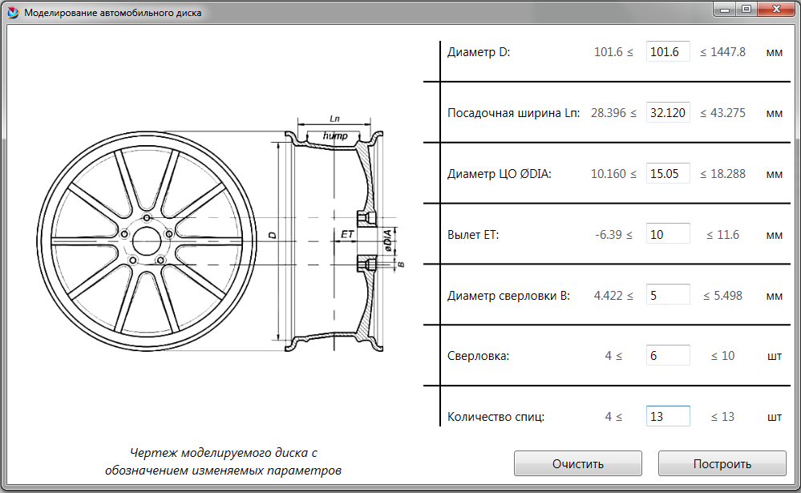

Рисунок 4.1 — Макет пользовательского интерфейса

Интерфейс плагина предоставляет поля для ввода значений изменяемых параметров: диаметр, посадочная ширина, диаметр центрального отверстия, вылет, диаметр сверловки, количество сверловок, количество спиц. Слева от полей ввода указаны минимальные рассчитанные значения параметров, справа – максимальные.

В левой части интерфейса располагается чертеж моделируемого диска с обозначением изменяемых параметров.

В случае некорректного ввода, вокруг поля для ввода значения параметра появится красная рамка при наведении на которую пользователь может прочитать сообщение об ошибке. При этом кнопка “Построить” заблокируется.

На рисунке 4.2 представлен пример реакции плагина на ввод некорректного значения.

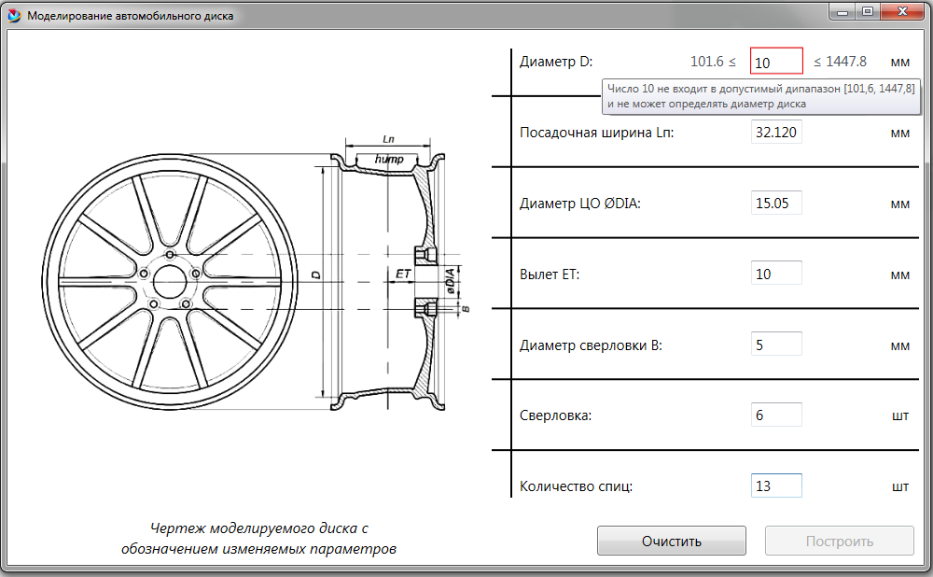

Рисунок 4.2 — Пример реакции плагина на ввод некорректного значения

**Список источников**

1. NX (система автоматизированного проектирования) [Электронный ресурс] [https://ru.wikipedia.org/wiki/NX_(система_автоматизированного_ проектирования)](https://ru.wikipedia.org/wiki/NX_(система_автоматизированного_%20проектирования)) (дата обращения 29.10.2021).

2. Parasolid — коммерческое ядро геометрического моделирования [Электронный ресурс] <https://ru.wikipedia.org/wiki/Parasolid> (дата обращения 29.10.2021).

3 Обзор популярных систем автоматизированного проектирования (CAD) [Электронный ресурс] <https://www.pointcad.ru/novosti/obzor-sistem-avtomatizirovannogo-proektirovaniya> (дата обращения 29.10.2021).

4 Создание пользовательских прикладных подпрограмм для NX 8.5 с помощью Open API на примере библиотеки проектирования 3D-моделей колодок ГОСТ 12198-66 [Электронный ресурс] <https://sapr.ru/article/24605> (дата обращения 29.10.2021).

5 Конструкторский сайт Даниила Денисова [Электронный ресурс] <https://конструкторский.рф/2018/03/03/nx-open-установка-атрибута/> (дата обращения 29.10.2021).

6. NX Open for .NET Reference Guide [Электронный ресурс] <https://docs.plm.automation.siemens.com/tdoc/nx/10/nx_api#uid:index_xid969099> (дата обращения 29.10.2021).

7. Визуальный шинно-дисковый калькулятор от “YOKOHAMA” [Электронный ресурс] <https://www.yokohama.ru/shop/kalkuljator-shin-i-diskov> (дата обращения 29.10.2021).

8. Шинный калькулятор от “Колесо даром” [Электронный ресурс] [https://tomsk.kolesa-darom.ru/pokupatelyu/shinnykalkulator/?cm_id=9968450137 _101014470176_499050307397_kwd-63215446844_c__g_&utm_source=google &utm_medium=cpc&utm_campaign=cid_9968450137,gd_search_kalkulator-shin_new&utm_term=%2B%D0%BA%D0%B0%D0%BB%D1%8C%D0%BA%D1%83%D0%BB%D1%8F%D1%82%D0%BE%D1%80%20%2B%D0%BF%D0%BE%D0%B4%D0%B1%D0%BE%D1%80%D0%B0%20%2B%D1%88%D0%B8%D0%BD&utm_content=gid_101014470176,adid_499050307397,tid_kwd-63215446844,dev_c,placement_&k50id=101014470176,kwd-63215446844 &gclid=Cj0KCQjwt-6LBhDlARIsAIPRQcIOZkH7d3yCzm26MbTQVTXuVA _KWKKQhtnflmVfCbhKvZOQtgsyuX4aAoL-EALw_wcB](https://tomsk.kolesa-darom.ru/pokupatelyu/shinnykalkulator/?cm_id=9968450137%20_101014470176_499050307397_kwd-63215446844_c__g_&utm_source=google%20&utm_medium=cpc&utm_campaign=cid_9968450137,gd_search_kalkulator-shin_new&utm_term=%2B%D0%BA%D0%B0%D0%BB%D1%8C%D0%BA%D1%83%D0%BB%D1%8F%D1%82%D0%BE%D1%80%20%2B%D0%BF%D0%BE%D0%B4%D0%B1%D0%BE%D1%80%D0%B0%20%2B%D1%88%D0%B8%D0%BD&utm_content=gid_101014470176,adid_499050307397,tid_kwd-63215446844,dev_c,placement_&k50id=101014470176,kwd-63215446844%20&gclid=Cj0KCQjwt-6LBhDlARIsAIPRQcIOZkH7d3yCzm26MbTQVTXuVA%20_KWKKQhtnflmVfCbhKvZOQtgsyuX4aAoL-EALw_wcB) (дата обращения 29.10.2021).

9. Визуальный шинный и дисковый калькулятор от “RazmerKoles.ru” [Электронный ресурс] [https://razmerkoles.ru/calc/?wheel1=225-45-18X8ET38 &wheel2=26.5X9-19X7ET41&wheel3=225-45-17X7.5ET40&fcl=41mm&wcl= 30mm&scl=50mm&sr=0mm](https://razmerkoles.ru/calc/?wheel1=225-45-18X8ET38%20&wheel2=26.5X9-19X7ET41&wheel3=225-45-17X7.5ET40&fcl=41mm&wcl=%2030mm&scl=50mm&sr=0mm) (дата обращения 29.10.2021).

10. Калькулятор дисков от “MAGIC WHEELS” [Электронный ресурс] <http://tyres-wheels.su/marking_wheels/> (дата обращения 29.10.2021).

11. Визуальный шинный калькулятор от “Эксклюзив” [Электронный ресурс] <https://tyres.spb.ru/tirecalc> (дата обращения 29.10.2021).